EPG告警-交换区使用率超标
问题分析

日期：2015年9月8日


修订记录
修订版本# | 作者 | 评审人员 | 文档变更记录 | 日期
V1.0 |  |  | Problem explanation from Javen and Raul | 2015/09/08

目 录
1、 背景描述 4
1.1 问题描述 4
1.2 适用范围 4
2、Swap设置分析（from Javen） 4
3、Mysql设置分析（from Raul） 5

背景描述

1.1 问题描述
上海XXX，网管上EPG告警-交换区使用率超标，超二级门限。

1.2 适用范围
本文档读者可为运维人员或测试人员，主要针对现场EPG交换区使用率超过设置门限做说明。

2、Swap设置分析（from Javen）
目前现场RAM为24G,而swap大小为500M左右，按照centos官方推荐的如下，建议增加swap的大小：
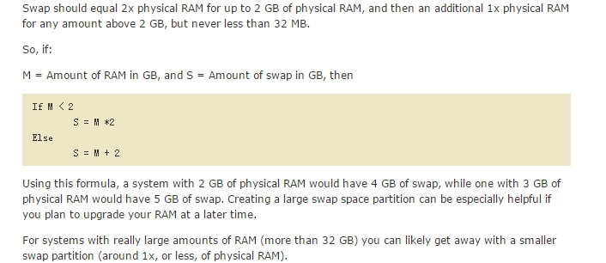

请参考统计现场的各进程swap使用情况：

统计了epg server的swap使用情况，经过分析目前使用swap最多的是mysql，建议先在测试环调低swappiness参数值为0，同时设置mysql的配置参数innodb_flush_method=O_DIRECT具体可参照http://lgdvsehome.blog.51cto.com/3360656/1280247

3、Mysql设置分析（from Raul）
现网Mysql的性能配置有些不合理 ，应该调整 ，服务器内存有24G ，8G给了tomcat , 剩余的14G，基本空闲 。 但Mysql的内存配置过小 ，见现网配置：

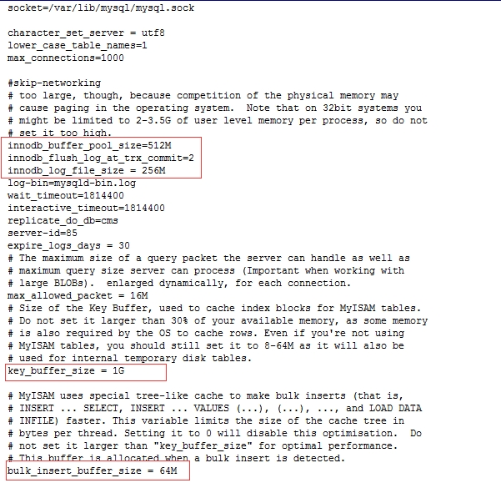

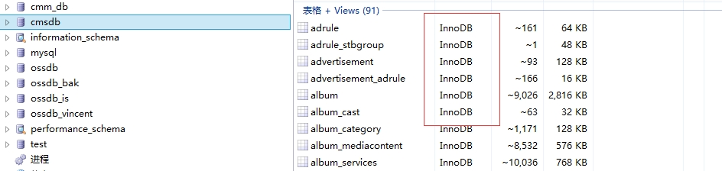

MYSQL总计占用了 2 G 左右的内存 ，我们的数据库表都采用Innodb引擎 ，体现性能的innodb_buffer_pool_size=512M 设置太小，我想是这个原因导致会用到SWAP， 而我们没有用到MYISAM引擎 ，却配置了这么大 key_buffer_size = 1G ，建议调整如下 ：innodb_buffer_pool_size = 10G ，key_buffer_size = 100M ，参考高性能MYSQL 第三版 ：） ，理由如下，

